|  |  |
| --- | --- |
| Согласовано  Правовое управление  _________________/__________/ | УТВЕРЖДАЮ  Директор Департамента экономического развития, предпринимательства и торговли  Администрации города Кургана  __________________У.С. Иванова |

**Извещение о проведении аукциона на право заключения договора на размещение нестационарного торгового объекта, являющегося муниципальным имуществом на электронной торговой площадке-3 (АО «Сбербанк - АСТ») в сети «Интернет»: http://utp.sberbank-ast.ru**

1. Аукцион проводится в соответствии с Федеральными законами от 06.10.2003 г. № 131-ФЗ «Об общих принципах организации местного самоуправления в Российской Федерации», от 28.12.2009 г. № 381-ФЗ «Об основах государственного регулирования торговой деятельности в Российской Федерации», решением Курганской городской Думы от 26.11.2014 г. №214 «Об утверждении Положения о порядке размещения нестационарных торговых объектов на территории города Кургана», постановлением Администрации города Кургана от 13.08.2020г. №4697 «Об утверждении схемы размещения нестационарных торговых объектов на территории города Кургана на 2021-2026 годы».

2. Инициатор проведения аукциона: Департамент экономического развития, предпринимательства и торговли Администрации города Кургана.

Место нахождения: 640002, Курганская область, г. Курган, пл. Ленина, 1.

Почтовый адрес: 640002, Курганская область, г. Курган, пл. Ленина, 1.

Адрес электронной почты: [torq@kurqan-city.ru](mailto:torq@kurqan-city.ru).

Контактный телефон: 8 (3522) 42-84-83, факс 42-84-83 доб.806.

Контактное лицо: Малоземова Елена Николаевна.

3. Организатор электронного аукциона: Департамент экономического развития, предпринимательства и торговли Администрации города Кургана (далее- Организатор аукциона).

4. Адрес электронной площадки в информационно-телекоммуникационной сети «Интернет», на которой будет проводиться аукцион: http://utp.sberbank-ast.ru (далее – электронная площадка), торговая секция «Приватизация, аренда и продажа прав» (далее – торговая секция).

Владелец электронной площадки: АО «Сбербанк-АСТ» (далее – Оператор).

Регламент работы электронной площадки размещён по адресу:   
https://www.sberbank-ast.ru/Page.aspx?cid=2742.

Регламент работы торговой секции размещен по адресу:   
https://www.sberbank-ast.ru/Page.aspx?cid=2742.

Инструкция по работе в торговой секции электронной площадки   
размещена по адресу: https://www.sberbank-ast.ru/Page.aspx?cid=2742.

5. Предмет аукциона: право заключения договора на размещение нестационарного торгового объекта, являющегося муниципальным имуществом (в соответствии со схемой размещения нестационарных торговых объектов на территории города Кургана на 2021-2026 годы.) (далее-Договор).

Таблица 1

|  |  |  |  |  |  |  |
| --- | --- | --- | --- | --- | --- | --- |
| **№ лота** | **Адресный ориентир торгового места** | **Номер в схеме НТО\*** | **Вид объекта** | **Специализация торгового объекта** | **Площадь объекта, кв.м.** | **Срок действия Договора** |
|  | Ул. Гоголя, в районе здания КВЦ (в составе остановочного комплекса «Гостиница Москва») | 100 | часть павильона | продовольственные и непродовольственные товары | 23 | с даты заключения до 08.02.2026г. |
|  | К. Мяготина, в районе здания №58 (в составе остановочного комплекса «Улица Зорге») | 137 | павильон | продовольственные товары | 31 | с даты заключения до 08.02.2026г. |
|  | Ул. Карбышева (в составе остановочного комплекса «Улица Монтажников», нечетная сторона) | 167 | павильон | продовольственные и непродовольственные товары | 31 | с даты заключения до 08.02.2026г. |

6. Начальная (минимальная) цена права заключения Договора определена на основании отчета об оценке, составленной в соответствии с законодательством Российской Федерации об оценочной деятельности в зависимости от ассортимента товаров, планируемых к реализации. Размер Цены права заключения Договора по результатам аукциона в электронной форме и размер Платы за размещение нестационарного торгового объекта, являющегося муниципальным имуществом, по Договору в год определяется в размере, равном цене, предложенной Субъектом торговли по результатам аукциона на право заключения Договора, проводимого в электронной форме.

Таблица 2

|  |  |  |  |  |
| --- | --- | --- | --- | --- |
| **№ лота** | **Адресный ориентир торгового места** | **Начальная (минимальная) цена, руб.** | **Задаток руб.** | **Шаг аукциона** |
| 1 | Ул. Гоголя, в районе здания КВЦ (в составе остановочного комплекса «Гостиница Москва») | 204240,00 | 25 000 | 10212,00 |
| 2 | К. Мяготина, в районе здания №58 (в составе остановочного комплекса «Улица Зорге») | 204600,00 | 25 000 | 10230,00 |
| 3 | Ул. Карбышева (в составе остановочного комплекса «Улица Монтажников», нечетная) | 171120,00 | 25 000 | 8556,00 |

7. Сумма задатка для участия в аукционе определяется Организатором аукциона в размере 25000 (двадцать пять тысяч) рублей. Задаток перечисляется на реквизиты Оператора <https://www.sberbank-ast.ru/Page.aspx?cid=2742>.

8. Для участия в аукционе претендент регистрируется на электронной площадке в установленном порядке. До подачи заявки на участие в аукционе (далее-заявка), претенденты осуществляют перечисление суммы задатка на участие в аукционе на банковские реквизиты Оператора, размещенные в открытой части торговой секции. В момент подачи заявки Оператор проверяет наличие денежной суммы в размере задатка на лицевом счете участника аукциона и осуществляет блокирование необходимой денежной суммы.

9. Порядок возврата задатка:

-оператор прекращает блокирование в отношении денежных средств участников аукциона, заблокированных в размере задатков на их лицевых счетах на электронной площадке после публикации протокола рассмотрения заявок на участие в аукционе (об итогах аукциона), за исключением победителя аукциона и участника аукциона, сделавшего предпоследнее предложение о цене аукциона, или единственного участника аукциона.

Организатор аукциона посредством штатного интерфейса торговой секции формирует **поручение Оператору**:

- о перечислении задатка победителя аукциона, или единственного участника аукциона после формирования протокола рассмотрения заявок на участие в аукционе (об итогах аукциона) на указанные в поручении банковские реквизиты;

- о разблокировании задатка участника аукциона, сделавшего предпоследнее предложение о цене аукциона, после заключения договора с победителем аукциона;

- о перечислении задатка участника аукциона, сделавшего предпоследнее предложение о цене аукциона, в случае уклонения от заключения договора победителя аукциона на указанные   
в поручении банковские реквизиты.

10. Аукционная документация представлена на официальном сайте муниципального образования города Кургана в разделе «Торги» в подразделе «Размещение нестационарных торговых объектов» и на электронной торговой площадке (АО «Сбербанк - АСТ») в сети «Интернет»: http://utp.sberbank-ast.ru.

11. Организатор аукциона вправе отказаться от проведения аукциона не позднее чем за пять дней до даты окончания срока подачи заявок на участие в аукционе. Извещение об отказе от проведения аукциона размещается на электронной площадке и на официальном сайте в течение одного дня с даты принятия указанного решения. Организатор аукциона направляет соответствующие уведомления всем заявителям. Организатор аукциона формирует поручение Оператору о возврате заявителям задатка. Оператор в течении пяти дней возвращает заявителям задаток с даты принятия решения об отказе о проведения аукциона.

12. Договор на размещение нестационарного торгового объекта с победителем аукциона заключается организатором аукциона не менее чем через три рабочих дня с даты подписания протокола итогов аукциона, либо протокола рассмотрения заявок на участие в аукционе в случае, если аукцион признан несостоявшимся по причине подачи единственной заявки на участие в аукционе, либо признания участником аукциона только одного заявителя.

13. Условия аукциона, порядок и условия заключения договора с участником аукциона являются условиями публичной оферты, а подача заявки на участие в аукционе является акцептом такой оферты.

**Сроки, время подачи заявок на участие в электронном аукционе и проведения аукциона**

(Указанное в настоящем Извещении о проведении электронного аукциона время – Московское)

(При исчислении сроков, указанных в настоящем Извещении о проведении электронного аукциона принимается время сервера электронной торговой площадки - Московское)

1. Начало приема заявок на участие в электронном аукционе – **­­­­­­­­­­­03.08.2021** года в **00:00** (время МСК).

2. Окончание приема заявок на участие в электронном аукционе – **30.08.2021** года в **23:59** (время МСК).

3. Рассмотрение заявок и документов заявителей, допуск их к участию в электронном аукционе – **31.08.2021 года** (не может превышать одного рабочего дня с даты окончания срока подачи заявок на участие в электронном аукционе).

4. Проведение электронного аукциона (дата и время начала приема предложений от участников электронного аукциона) – **02.09.2021** года в **09:00** (время МСК).

5. Документация для участия в аукционе предоставляется бесплатно на электронной площадке (http://utp.sberbank-ast.ru, торговая секция «Приватизация, аренда и продажа прав»).

**АУКЦИОННАЯ ДОКУМЕНТАЦИЯ**

**электронный аукцион на право заключения договора на размещение нестационарного торгового объекта, являющегося муниципальным имуществом-3**

1. Аукцион проводится в соответствии с Федеральными законами от 06.10.2003 г. № 131-ФЗ «Об общих принципах организации местного самоуправления в Российской Федерации», от 28.12.2009 г. № 381-ФЗ «Об основах государственного регулирования торговой деятельности в Российской Федерации», решением Курганской городской Думы от 26.11.2014 г. №214 «Об утверждении Положения о порядке размещения нестационарных торговых объектов на территории города Кургана», постановлением Администрации города Кургана от 13.08.2020г. №4697 «Об утверждении схемы размещения нестационарных торговых объектов на территории города Кургана на 2021-2026 годы».

2. Инициатор проведения аукциона: Департамент экономического развития, предпринимательства и торговли Администрации города Кургана.

Место нахождения: 640002, Курганская область, г. Курган, пл. Ленина, 1.

Почтовый адрес: 640002, Курганская область, г. Курган, пл. Ленина, 1.

Адрес электронной почты: [torq@kurqan-city.ru](mailto:torq@kurqan-city.ru).

Контактный телефон: 8 (3522) 42-84-83, факс 42-84-83 доб.806.

Контактное лицо: Малоземова Елена Николаевна.

3. Организатор электронного аукциона: Департамент экономического развития, предпринимательства и торговли Администрации города Кургана (далее- Организатор аукциона).

4. Адрес электронной площадки в информационно-телекоммуникационной сети «Интернет», на которой будет проводиться аукцион: http://utp.sberbank-ast.ru (далее – электронная площадка), торговая секция «Приватизация, аренда и продажа прав» (далее – торговая секция).

Владелец электронной площадки: АО «Сбербанк-АСТ» (далее – Оператор).

Регламент работы электронной площадки размещён по адресу:   
https://www.sberbank-ast.ru/Page.aspx?cid=2742.

Регламент работы торговой секции размещен по адресу:   
https://www.sberbank-ast.ru/Page.aspx?cid=2742.

Инструкция по работе в торговой секции электронной площадки   
размещена по адресу: https://www.sberbank-ast.ru/Page.aspx?cid=2742.

5. Предмет аукциона: право заключения договора на размещение нестационарного торгового объекта, являющегося муниципальным имуществом (в соответствии со схемой размещения нестационарных торговых объектов на территории города Кургана на 2021-2026 годы.) (далее-Договор).

Таблица 1

|  |  |  |  |  |  |  |
| --- | --- | --- | --- | --- | --- | --- |
| **№ лота** | **Адресный ориентир торгового места** | **Номер в схеме НТО\*** | **Вид объекта** | **Специализация торгового объекта** | **Площадь объекта, кв.м.** | **Срок действия Договора** |
|  | Ул. Гоголя, в районе здания КВЦ (в составе остановочного комплекса «Гостиница Москва») | 100 | часть павильона | продовольственные и непродовольственные товары | 23 | с даты заключения до 08.02.2026г. |
|  | К. Мяготина, в районе здания №58 (в составе остановочного комплекса «Улица Зорге») | 137 | павильон | продовольственные товары | 31 | с даты заключения до 08.02.2026г. |
|  | Ул. Карбышева (в составе остановочного комплекса «Улица Монтажников», нечетная сторона) | 167 | павильон | продовольственные и непродовольственные товары | 31 | с даты заключения до 08.02.2026г. |

6. Начальная (минимальная) цена права заключения Договора определена на основании отчета об оценке, составленной в соответствии с законодательством Российской Федерации об оценочной деятельности в зависимости от ассортимента товаров, планируемых к реализации. Размер Цены права заключения Договора по результатам аукциона в электронной форме и размер Платы за размещение нестационарного торгового объекта, являющегося муниципальным имуществом, по Договору в год определяется в размере, равном цене, предложенной Субъектом торговли по результатам аукциона на право заключения Договора, проводимого в электронной форме.

Таблица 2

|  |  |  |  |  |
| --- | --- | --- | --- | --- |
| **№ лота** | **Адресный ориентир торгового места** | **Начальная (минимальная) цена, руб.** | **Задаток руб.** | **Шаг аукциона** |
| 1 | Ул. Гоголя, в районе здания КВЦ (в составе остановочного комплекса «Гостиница Москва») | 204240,00 | 25 000 | 10212,00 |
| 2 | К. Мяготина, в районе здания №58 (в составе остановочного комплекса «Улица Зорге») | 204600,00 | 25 000 | 10230,00 |
| 3 | Ул. Карбышева (в составе остановочного комплекса «Улица Монтажников», нечетная) | 171120,00 | 25 000 | 8556,00 |

7. Сумма задатка для участия в аукционе определяется Организатором аукциона в размере 25000 (двадцать пять тысяч) рублей. Задаток перечисляется на реквизиты Оператора <https://www.sberbank-ast.ru/Page.aspx?cid=2742>.

8. Для участия в аукционе претендент регистрируется на электронной площадке в установленном порядке. До подачи заявки на участие в аукционе (далее-заявка), претенденты осуществляют перечисление суммы задатка на участие в аукционе на банковские реквизиты Оператора, размещенные в открытой части торговой секции. В момент подачи заявки Оператор проверяет наличие денежной суммы в размере задатка на лицевом счете участника аукциона и осуществляет блокирование необходимой денежной суммы.

9. Порядок возврата задатка:

-оператор прекращает блокирование в отношении денежных средств участников аукциона, заблокированных в размере задатков на их лицевых счетах на электронной площадке после публикации протокола рассмотрения заявок на участие в аукционе (об итогах аукциона), за исключением победителя аукциона и участника аукциона, сделавшего предпоследнее предложение о цене аукциона, или единственного участника аукциона.

Организатор аукциона посредством штатного интерфейса торговой секции формирует **поручение Оператору**:

- о перечислении задатка победителя аукциона, или единственного участника аукциона после формирования протокола рассмотрения заявок на участие в аукционе (об итогах аукциона) на указанные в поручении банковские реквизиты;

- о разблокировании задатка участника аукциона, сделавшего предпоследнее предложение о цене аукциона, после заключения договора с победителем аукциона;

- о перечислении задатка участника аукциона, сделавшего предпоследнее предложение о цене аукциона, в случае уклонения от заключения договора победителя аукциона на указанные   
в поручении банковские реквизиты.

10. Аукционная документация представлена на официальном сайте муниципального образования города Кургана в разделе «Торги» в подразделе «Размещение нестационарных торговых объектов» и на электронной торговой площадке (АО «Сбербанк - АСТ») в сети «Интернет»: http://utp.sberbank-ast.ru.

11. Организатор аукциона вправе отказаться от проведения аукциона не позднее чем за пять дней до даты окончания срока подачи заявок на участие в аукционе. Извещение об отказе от проведения аукциона размещается на электронной площадке и на официальном сайте в течение одного дня с даты принятия указанного решения. Организатор аукциона направляет соответствующие уведомления всем заявителям. Организатор аукциона формирует поручение Оператору о возврате заявителям задатка. Оператор в течении пяти дней возвращает заявителям задаток с даты принятия решения об отказе о проведения аукциона.

12. Договор на размещение нестационарного торгового объекта с победителем аукциона заключается организатором аукциона не менее чем через три рабочих дня с даты подписания протокола итогов аукциона, либо протокола рассмотрения заявок на участие в аукционе в случае, если аукцион признан несостоявшимся по причине подачи единственной заявки на участие в аукционе, либо признания участником аукциона только одного заявителя.

13. Условия аукциона, порядок и условия заключения договора с участником аукциона являются условиями публичной оферты, а подача заявки на участие в аукционе является акцептом такой оферты.

**Сроки, время подачи заявок на участие в электронном аукционе и проведения аукциона**

(Указанное в настоящем Извещении о проведении электронного аукциона время – Московское)

(При исчислении сроков, указанных в настоящем Извещении о проведении электронного аукциона принимается время сервера электронной торговой площадки - Московское)

1. Начало приема заявок на участие в электронном аукционе – **­­­­­­­­­­­03.08.2021** года в **00:00** (время МСК).

2. Окончание приема заявок на участие в электронном аукционе – **30.08.2021** года в **23:59** (время МСК).

3. Рассмотрение заявок и документов заявителей, допуск их к участию в электронном аукционе – **31.08.2021 года** (не может превышать одного рабочего дня с даты окончания срока подачи заявок на участие в электронном аукционе).

4. Проведение электронного аукциона (дата и время начала приема предложений от участников электронного аукциона) – **02.09.2021** года в **09:00** (время МСК).

5. Документация для участия в аукционе предоставляется бесплатно на электронной площадке (http://utp.sberbank-ast.ru, торговая секция «Приватизация, аренда и продажа прав»).

**Основные термины и определения**

Для целей настоящего электронного аукциона применяются следующие основные термины и определения:

**А**укционная документация - комплект документов, разрабатываемый Организатором и содержащий информацию об электронном аукционе;

**Закрытая часть электронной площадки** – раздел электронной площадки, доступ к которому имеют только зарегистрированные на электронной площадке Организатор электронного аукциона и участники продажи, позволяющий пользователям получить доступ к информации и выполнять определенные действия;

**Е**динственный участник аукциона - единственный претендент, в отношении которого Комиссией принято решение о допуске к участию в электронном аукционе, признании участником аукциона и заключении с ним Договора;

**З**адаток на участие в аукционе (далее - задаток) - сумма денежных средств, перечисляемых на счет Организатора претендентом, в целях обеспечения заявки на участие в электронном аукционе, устанавливается в размере 25000,00 рублей;

**З**аявка на участие в электронном аукционе (далее - заявка) - сведения и документы, представленные претендентом для участия в электронном аукционе;

**Оператор электронной площадки –** юридическое лицо, владеющее сайтом в информационно-телекоммуникационной сети «Интернет» (далее – электронная площадка),обеспечивающее проведение электронных аукционов в соответствии с законодательством РФ;

О**ткрытая часть электронной площадки** – раздел электронной площадки, находящийся в открытом доступе, не требующий регистрации на электронной площадке для работы в нём;

**П**редмет аукциона (лот) - право заключения договора на размещение нестационарного объекта;

**П**обедитель аукциона - участник электронногоаукциона, предложивший наибольшую цену права заключения Договора в соответствии с установленным Порядком;

**П**ретендент - юридическое лицо независимо от организационно-правовой формы, формы собственности, места нахождения и места происхождения капитала или индивидуальный предприниматель, являющиеся субъектами торговли и подавшие заявку на участие в электронном аукционе на право заключения Договора;

**П**ротокол рассмотрения заявок на участие в электронном аукционе - протокол, подписываемый членами Комиссии, содержащий решение о допуске претендента к участию в электронном аукционе и признании участником электронного аукциона либо об отказе в допуске к участию в электронном аукционе;

**П**ротокол аукциона - протокол, подписываемый членами Комиссии, содержащий сведения об итогах аукциона и о признании участника аукциона победителем;

**П**ротокол об отказе от заключения Договора - протокол, подписываемый Уполномоченным органом, содержащий сведения об отказе Уполномоченного органа или участника аукциона (победителя, участника аукциона, сделавшего предпоследнее предложение о наибольшей цене права заключения Договора, участника аукциона, подавшего единственную заявку, отвечающую требованиям аукционной документации, единственного участника аукциона) от заключения Договора;

**П**ротокол о признании аукциона несостоявшимся - протокол, подписываемый членами Комиссии, содержащий решение о признании аукциона несостоявшимся в случаях, установленных настоящим Порядком;

Участник аукциона - претендент, допущенный Комиссией для участия в электронном аукционе;

«Шаг аукциона» - величина повышения начальной (минимальной) цены права заключения Договора, указывается в аукционной документации и устанавливается в размере не менее 5% от начальной (минимальной) цены права заключения Договора;

**Электронный аукцион на право заключения договора на размещение нестационарного объекта** - открытый аукцион, победителем которого признается лицо, предложившее наиболее высокую цену права заключения договора на размещение нестационарного объекта, проведение которого обеспечивается оператором электронной площадки на сайте в информационно-телекоммуникационной сети «Интернет»;

**Электронный документ** – документ, в котором информация представлена в электронно-цифровой форме, подписанный электронной подписью лица, имеющего право действовать от имени лица, направившего такой документ;

**Электронная подпись** – реквизит электронного документа, предназначенный для защиты данного электронного документа от подделки, полученный в результате криптографического преобразования информации с использованием закрытого ключа электронной подписи и позволяющий идентифицировать владельца сертификата ключа подписи, а также установить отсутствие искажения информации в электронном документе.

**Порядок регистрации на электронной площадке**

17. Для обеспечения доступа к участию в электронном аукционе заявителю необходимо пройти процедуру регистрации на электронной площадке.

18. Регистрация на электронной площадке осуществляется без взимания платы.

19. Регистрация на электронной площадке проводится в соответствии с регламентом электронной площадки (вкладка «Информация»/ Регламент работы ЭТП - <https://www.sberbank-ast.ru/Page.aspx?cid=2742>.

**Требования к содержанию и составу заявки на участие в электронном аукционе, инструкция по ее заполнению**

20. Подача заявки (по форме приложения 2) осуществляется заявителем, зарегистрированным в торговой секции, из личного кабинета посредством штатного интерфейса торговой секции отдельно по каждому лоту в сроки, установленные в извещении о проведении аукциона.

21. Заявитель вправе подать только одну заявку в отношении каждого предмета аукциона (лота).

22. Заявитель вправе подать заявку в любое время в установленные извещением и аукционной документацией сроки до предусмотренных извещением и аукционной документацией сроков окончания подачи заявок.

23. Участие в аукционе возможно при наличии на лицевом счете заявителя аукциона денежных средств в размере не менее чем размер задатка для участия в аукционе, предусмотренный извещением о проведении аукциона и настоящей аукционной документацией.

24. Заявка на участие в аукционе направляется заявителем оператору электронной площадки в форме электронного документа и должна содержать согласие участника аукциона с условиями аукционной документации, подписанного электронной цифровой подписью (приложение 2).

25. Заявитель заполняет электронную форму заявки, прикладывает предусмотренные аукционной документацией файлы документов. Документы и сведения из регистрационных данных заявителя на электронной площадке, актуальные на дату и время окончания приема заявок, направляются Оператором вместе с заявкой Организатору аукциона после окончания приема заявок.

26. К заявке на участие в аукционе в поле «Требуемые документы» заявители прикладывают следующие документы (по форме приложения 3):

- заявление об отсутствии решения о ликвидации участника аукциона - юридического лица и заявление об отсутствии решения арбитражного суда о признании участника аукциона- юридического лица или индивидуального предпринимателя несостоятельным (банкротом) и об открытии конкурсного производства;

- заявление об отсутствии факта приостановления деятельности участника аукциона в порядке установленном Кодексом Российской Федерации об административных правонарушениях, на день рассмотрения заявки на участие в аукционе;

- заявление об отсутствии у участника аукциона задолженности по обязательным платежам в бюджет города Кургана за предыдущий календарный год

27. Заявка не может быть принята Оператором в случае:

- отсутствия на лицевом счете участника аукциона достаточной суммы денежных средств в размере задатка;

- подачи участником аукциона в случае второй заявки на участие в отношении одного и того же лота при условии, что поданная ранее заявка таким участником аукциона не отозвана;

- подачи заявки по истечении установленного срока подачи заявок;

- некорректного заполнения формы заявки, в том числе незаполнения полей, являющихся обязательными для заполнения.

28. В случае успешного принятия заявки Оператор программными средствами регистрирует ее в журнале приема заявок, присваивает номер и в течение одного часа направляет в личный кабинет участника аукциона уведомление о регистрации заявки.

Глава 4. **Требования к участникам аукциона**

15. Требования к участникам электронного аукциона:

1) отсутствие решения о ликвидации участника электронного аукциона - юридического лица и отсутствие решения арбитражного суда о признании участника электронного аукциона - юридического лица, индивидуального предпринимателя несостоятельным (банкротом) и об открытии конкурсного производства;

2) отсутствие решения о приостановлении деятельности участника электронного аукциона в порядке, предусмотренном [Кодексом](http://mobileonline.garant.ru/document/redirect/12125267/0) Российской Федерации об административных правонарушениях, на день подачи заявки на участие в аукционе;

3) отсутствие у участника аукциона задолженности по обязательным платежам в бюджет города Кургана за предыдущий календарный год.

**Порядок и срок изменения, отзыва заявки на участие в аукционе**

29. До окончания срока подачи заявок заявитель, подавший заявку, вправе изменить или отозвать ее. Отзыв и изменение заявки осуществляется заявителем из личного кабинета посредством штатного интерфейса торговой секции. Заявитель вправе отозвать принятую Оператором заявку в любое время до установленных даты и времени окончании приема заявок на участие в аукционе.

Изменение заявки осуществляется путем отзыва ранее поданной и подачи новой заявки.

30. Со дня регистрации отзыва заявки, Оператор прекращает блокировку операций по счету для проведения операций по обеспечению участия в аукционе в отношении денежных средств заявителя в размере суммы задатка на участие в аукционе.

**Определение участников аукциона**

31. Прием заявок прекращается в указанный в извещении о проведении аукциона день, предшествующий дню рассмотрения заявок на участие в аукционе.

32. Не позднее одного часа с момента окончания срока подачи заявок Оператор в личном кабинете Организатора аукциона открывает доступ к зарегистрированным заявкам.

33. В целях проведения отбора заявителей Организатор аукциона создает аукционную комиссию, состав которой утверждается Постановлением Администрации города Кургана.

34. Срок рассмотрения заявок комиссией на участие в электронном аукционе не может превышать одного рабочего дня с даты окончания срока подачи заявок на участие в аукционе.

35. По результатам рассмотрения заявок аукционная комиссия принимает решение о допуске участников электронного аукциона к участию в электронном аукционе или об отказе   
в допуске к участию в электронном аукционе.

Решение об отказе в допуске заявителя к участию в электронном аукционе принимается аукционной комиссией в случае, если:

- заявка и документы, прилагаемые заявителем к заявке, не соответствуют требованиям, установленным аукционной документацией;

- заявителем не предоставлены документы установленные п. 26 аукционной документации;

- наличие решения о ликвидации заявителя - юридического лица или наличие решения арбитражного суда о признании заявителя - юридического лица, индивидуального предпринимателя банкротом и об открытии конкурсного производства;

- наличие решения о приостановлении деятельности заявителя в порядке, предусмотренном Кодексом Российской Федерации об административных правонарушениях, на день рассмотрения заявки на участие в электронном аукционе.

- наличие задолженности по обязательным платежам в бюджет города Кургана за предыдущий календарный год.

Отказ в допуске заявителя к участию в электронном аукционе по иным основаниям не допускается.

36. В случае если принято решение об отказе в допуске к участию в электронном аукционе всех заявителей или о признании только одного заявителя участником электронного аукциона, такой аукцион признается несостоявшимся.

37. В случае если документацией об электронном аукционе предусмотрено два и более лота, такой аукцион признается несостоявшимся только в отношении того лота, решение об отказе в допуске к участию в котором и признании участником электронного аукциона принято относительно только одного заявителя.

38. Решение аукционной комиссии оформляется протоколом рассмотрения заявок на участие в электронном аукционе.

Протокол ведется аукционной комиссией и подписывается всеми присутствующими на заседании членами аукционной комиссии в день окончания рассмотрения заявок.

Протокол должен содержать сведения о заявителях, решение о допуске заявителя к участию в электронном аукционе и признании его участником электронного аукциона или об отказе в допуске к участию в электронном аукционе с обоснованием такого решения и с указанием положений Порядка проведения торгов на право заключения договора на размещение нестационарного торгового объекта на территории города Кургана, утвержденного Постановлением Администрации города Кургана от 18.12.2020г. № 7675, которым не соответствует заявитель, положений аукционной документации, которым не соответствует его заявка на участие в электронном аукционе, положений такой заявки, не соответствующих требованиям документации об электронном аукционе.

Указанный протокол в срок не позднее даты окончания срока рассмотрения заявок на участие в электронном аукционе направляется Организатором торгов Оператору и размещается на официальном сайте в информационно-телекоммуникационной сети «Интернет».

39. Оператор не позднее следующего рабочего дня после дня подписания протокола об определении участников электронного аукциона направляет в личные кабинеты заявителей уведомления о признании их участниками электронного аукциона или об отказе в признании участниками электронного аукциона с указанием оснований отказа.

**Порядок проведения электронного аукциона**

40. Проведение электронного аукциона осуществляется в порядке, установленном регламентом Оператора.

41. В электронном аукционе могут участвовать только заявители, признанные участниками такого аукциона.

42. Торговая сессия проводится путем последовательного повышения участниками электронного аукциона начальной цены аукциона на величину, равную величине «шага аукциона».

43. «Шаг аукциона» устанавливается Организатором аукциона в фиксированной сумме, составляющей 5% начальной цены электронного аукциона, и не изменяется в течение всего времени подачи предложений о цене (таблица 2).

44. На основании предложений цены участников аукциона, в ходе проведения аукционных торгов, предоставляется возможность увеличения текущей цены на величину кратную шагу аукциона.

45. В случае, если в течение указанного времени не поступило ни одного предложения о цене, аукцион с помощью программно-аппаратных средств торговой секции завершается.

46. В случае поступления предложения о цене аукциона, увеличивающего начальную цену аукциона или текущее лучшее предложение о цене аукциона, время для подачи предложений о цене продлевается на 10 минут с момента приема Оператором каждого из таких предложений.

47. Если в течение 10 минут после представления последнего предложения о цене следующее предложение не поступило, электронный аукцион с помощью программно-аппаратных средств торговой секции завершается.

48. Если в течение времени для подачи первого предложения о цене аукциона не поступает ни одного предложения о цене аукциона, подача предложений о цене автоматически при помощи программных и технических средств торговой секции завершается.

49. Срок для подачи предложений о цене обновляется автоматически после улучшения текущего предложения о цене. Время срока подачи предложений отсчитывается с момента подачи последнего (лучшего) предложения (или с начала подачи предложений о цене), отображается в закрытой части электронной площадки как расчетное время окончания торгов, а также как время, оставшееся до окончания торгов в минутах.

50. В ходе торговой сессии Оператор программными средствами электронной площадки обеспечивает отклонение предложения о цене в момент его поступления и соответствующее информирование участника электронного аукциона, в случае если:

- предложение о цене подано до начала или по истечении установленного времени для подачи предложений о цене;

- представленное предложение о цене не соответствует увеличению текущей цены в соответствии с «шагом аукциона».

51. Победителем электронного аукциона признается участник аукциона, предложивший наиболее высокую цену электронного аукциона.

52. В случае, если в электронном аукционе участвовал только один участник или при проведении электронного аукциона не принял участие ни один из участников электронного аукциона, либо в случае, если по окончании электронного аукциона не поступило ни одного предложения о цене предмета электронного аукциона, которое предусматривало бы более высокую цену предмета электронного аукциона, аукцион признается несостоявшимся.

53. Оператор в течение одного часа после размещения Журнала хода торгов открывает Организатору электронного аукциона доступ к протоколу о результатах электронного аукциона, содержащему сведения о победителе электронного аукциона.

54. Оператор в течение одного часа с момента формирования протокола об итогах электронного аукциона направляет в личный кабинет победителя электронного аукциона уведомление с протоколом об итогах, а также размещает в открытой части площадки информацию об итоговой цене торгов и победителе торгов.

55. Оператор прекращает блокирование в отношении денежных средств участников электронного аукциона, заблокированных в размере задатка на лицевом счете участника аукциона на площадке после подписания электронной подписью Организатором процедуры протокола об итогах электронного аукциона, за исключением победителя электронного аукциона и участника аукциона, сделавшего предпоследнее предложение.

56. Результаты электронного аукциона оформляются Организатором электронного аукциона протоколом об итогах электронного аукциона. В протоколе указываются:

- сведения о месте, дате и времени проведения электронного аукциона,

- форме подачи предложений о цене предмета электронного аукциона;

- предмет электронного аукциона, в том числе сведения о месте размещения (адресном ориентире), площади нестационарного торгового объекта, типе (виде) нестационарного торгового объекта с указанием специализации, периоде осуществления деятельности (срок действия договора).

- сведения об участниках электронного аукциона, о начальной цене предмета электронного аукциона, последнем и предпоследнем предложениях о цене предмета электронного аукциона;

- наименование и место нахождения (для юридического лица), фамилия, имя и (при наличии) отчество, место жительства (для индивидуального предпринимателя) победителя электронного аукциона и иного участника электронного аукциона, который сделал предпоследнее предложение о цене предмета электронного аукциона;

- сведения о последнем предложении о цене предмета электронного аукциона (размере платы за размещение).

57. В течение дня, следующего за днем подписания протокола о результатах электронного аукциона или о признании электронного аукциона несостоявшимся, такой протокол размещается Организатором аукциона на официальном сайте Администрации города Кургана в информационно-телекоммуникационной сети «Интернет» и на электронной площадке.

**Внесение изменений в извещение о проведении электронного аукциона и аукционную документацию, отмена электронного аукциона**

58. Организатор проведения электронного аукциона вправе принять решение о внесении изменений в извещение о проведении электронного аукциона и аукционную документацию не позднее, чем за 5 (пять) рабочих дней до даты окончания подачи заявок на участие в аукционе.

59. Изменения размещаются на официальном сайте Организатора электронного аукциона и в открытой части электронной площадки в течение одного дня со дня принятия соответствующего решения.

60. При внесении изменений в извещение о проведении электронного аукциона и в аукционную документацию срок подачи заявок на участие в электронном аукционе должен быть продлен на такой срок, чтобы со дня размещения на электронной площадке, официальном сайте Организатора электронного аукциона изменений, внесенных в извещение о проведении аукциона и аукционную документацию, до даты окончания подачи заявок на участие в аукционе было не менее 15 календарных дней.

61. При этом Организатор электронного аукциона не несет ответственность в случае, если Заявитель не ознакомился с изменениями, внесенными в извещение о проведении электронного аукциона и аукционную документацию, размещенными надлежащим образом.

62. Организатор проведения электронного аукциона вправе отказаться от проведения аукциона в срок не позднее чем за 5 (пять) календарных дней до даты окончания срока подачи заявок на участие в аукционе.

63. Извещение об отказе от проведения аукциона размещается на официальном сайте Организатора аукциона и в открытой части электронной площадки в течение одного дня с даты принятия решения об отказе от проведения аукциона. Организатор аукциона направляет соответствующие уведомления всем заявителям. Организатор аукциона возвращает заявителям задаток в течение пяти рабочих дней с даты принятия решения об отказе от проведения аукциона.

64. Любое заинтересованное лицо вправе обратиться за разъяснениями положений аукционной документации к Организатору аукциона с использованием средств электронной площадки.

65. В течение двух рабочих дней с даты поступления указанного запроса Организатор аукциона обязан направить в форме электронного документа разъяснения положений аукционной документации, если указанный запрос поступил к нему не позднее, чем за 3 (три) рабочих дня до даты окончания срока подачи заявок на участие в аукционе.

**Порядок и срок заключения договора на размещение нестационарного торгового объекта**

66. Договор на размещение нестационарного торгового объекта по результатам аукциона заключается в письменной форме на условиях, указанных в извещении о проведении аукциона и аукционной документации, по цене, предложенной победителем аукциона.

67. Проект договора является частью аукционной документации и представлен в Приложении №1 к настоящей аукционной документации.

68. Договор на размещение нестационарного торгового объекта с победителем аукциона заключается организатором аукциона не ранее чем через десять рабочих дней и не позднее двадцати рабочих дней с даты размещения на электронной площадке протокола итогов аукциона либо протокола рассмотрения заявок на участие в аукционе в случае, если аукцион признан несостоявшимся по причине подачи единственной заявки на участие в аукционе, либо признания участником аукциона только одного заявителя.

69. Договор является подтверждением права на размещение нестационарного торгового объекта, в месте, установленном схемой размещения нестационарных торговых объектов и указанном в договоре.

70. Задаток победителя аукциона засчитывается в счет исполнения обязательств по договору на размещение нестационарного торгового объекта. Организатор аукциона не позднее трех рабочих дней с даты размещения на электронной площадке протокола о проведении аукциона направляет Оператору электронной площадки поручение о перечислении денежных средств по итогам аукциона.

71. В случае, если аукцион признан несостоявшимся по причине подачи единственной заявки на участие в аукционе, либо признания участником аукциона только одного заявителя, с лицом, подавшим единственную заявку на участие в аукционе, в случае, если указанная заявка соответствует требованиям и условиям, предусмотренным документацией об аукционе, а также с лицом, признанным единственным участником аукциона, Организатор аукциона заключает договор на условиях и по цене, которые предусмотрены заявкой на участие в аукционе и аукционной документацией, но по цене не менее начальной (минимальной) цены договора (лота), указанной в извещении о проведении аукциона.

72. В случае, если победитель аукциона не подписал проект договора на размещение нестационарного торгового объекта в срок и на условиях, предусмотренных аукционной документацией и протоколом, победитель аукциона признается уклонившимся от заключения договора на размещение нестационарного торгового объекта, и денежные средства, внесенные им в качестве задатка, не возвращаются.

73. В случае уклонения победителя аукциона от заключения договора Организатор вправе заключить договор с участником аукциона, сделавшим предпоследнее предложение о цене аукциона. При этом заключение договора для участника аукциона, сделавшего предпоследнее предложение о цене аукциона, является обязательным.

74. В случае уклонения участника аукциона, сделавшего предпоследнее предложение от заключения договора на размещение нестационарного торгового объекта, денежные средства, внесенные им в качестве задатка, не возвращаются.

75. В случае уклонения победителя аукциона, участника аукциона, сделавшего предпоследнее предложение о цене аукциона, от заключения договора уполномоченный орган признает аукцион несостоявшимся и обязан в течение месяца со дня принятия решения о признании аукциона несостоявшимся объявить повторный аукцион.

76. На электронной площадке Организатор аукциона посредством штатного интерфейса электронной площадки формирует сведения о заключении договора либо размещает протокол об уклонении победителя от заключения договора (при необходимости).

77. В срок, предусмотренный для заключения договора, Организатор аукциона обязан отказаться от заключения договора с победителем аукциона, либо с единственным участником аукциона в случае установления факта:

- проведения ликвидации участника аукциона;

- принятия арбитражным судом решения о признании участника аукциона - юридического лица, индивидуального предпринимателя банкротом и об открытии конкурсного производства;

- приостановления деятельности такого лица в порядке, предусмотренном Кодексом Российской Федерации об административных правонарушениях;

- наличие задолженности по обязательным платежам в бюджет города Кургана за предыдущий календарный год;

- предоставления лицом заведомо ложных сведений, содержащихся в документах, приложенных к заявке на участие в аукционе.

78. В случае отказа от заключения договора с победителем аукциона, либо с единственным участником аукциона, аукционной комиссией в срок не позднее дня, следующего после дня установления указанных выше фактов и являющихся основанием для отказа от заключения договора, составляется протокол об отказе от заключения договора, в котором должны содержаться сведения о месте, дате и времени его составления, о лице, с которым Организатор аукциона отказывается заключить договор, сведения о фактах, являющихся основанием для отказа от заключения договора, а также реквизиты документов, подтверждающих такие факты.

79.Протокол отказа от заключения договора подписывается всеми присутствующими членами аукционной комиссии в день его составления. Указанный протокол размещается Организатором аукциона на электронной площадке и на официальном сайте Организатора в течение дня, следующего после дня подписания указанного протокола.

80. Организатор аукциона в течение двух рабочих дней с даты подписания протокола от заключения договора передает один экземпляр протокола лицу, с которым отказывается заключить договор.

**Приложение 1**

**к аукционной документации**

**ПРОЕКТ ДОГОВОРА**

**на размещение нестационарного торгового объекта,**

**являющегося муниципальным имуществом**

**г. Курган « ___» _______ 20__г.**

Департамент экономического развития, предпринимательства и торговли Администрации города Кургана, в лице директора Департамента Ивановой Ульяны Сергеевны, действующего на основании Положения о Департаменте, утвержденного решением Курганской городской Думы от 26.09.2016 г. №188, в дальнейшем Уполномоченный орган, с одной стороны и _________________________________________________________________________________,

(Ф.И.О. ИП, наименование юр.лица)

паспорт №_____________________________, выдан____________________________________,

(серия, номер) ( кем и когда выдан)

действующий на основании Свидетельства о государственной регистрации налогоплательщика (Устава)_______________________________________________________________,именуемый в

(номер, дата)

дальнейшем Субъект торговли, с другой стороны, далее совместно именуемые «Стороны», заключили договор на размещение нестационарного торгового объекта (далее - Договор) о нижеследующем.

**1. ПРЕДМЕТ ДОГОВОРА**

1.1. Уполномоченный орган обязуется передать Субъекту торговли право на размещение нестационарного торгового объекта (далее - НТО) – часть муниципального павильона в составе остановочного комплекса, общей площадью ___кв.м., для осуществления деятельности по розничной продаже ______________________, по адресному ориентиру в соответствии со схемой размещения НТО на территории города Кургана: ____________, номер в схеме размещения НТО на территории города Кургана – _________, а Субъект торговли обязуется обеспечить в течение всего срока действия договора осуществление указанной деятельности НТО на условиях и в порядке, предусмотренных Договором.

1.2. Технические характеристики и иные сведения об НТО указаны в Приложении 1 к Договору и являются неотъемлемой частью настоящего договора.

1.3. Договор заключен в соответствии со схемой размещения НТО на территории города Кургана, утвержденной постановлением Администрации города Кургана от 13.08.2020г. № 4697, на основании протокола электронного аукциона №____от «___»_______2021г.

1.3. Договор действует с момента заключения по 08.02.2026 года.

**Раздел 2. Порядок передачи НТО**

2.1. Передача муниципального НТО производится по акту приёма-передачи нестационарного торгового объекта, являющегося муниципальным имуществом (Приложение 2 к Договору), (далее - Акт приёма-передачи), который подписывается Субъектом торговли и Уполномоченным органом.

2.2. При прекращении или досрочном расторжения Договора Субъект торговли передаёт муниципальный НТО Уполномоченному органу по Акту приёма-передачи не позднее 14 (четырнадцати) дней с даты прекращения действия или досрочного расторжения настоящего Договора.

2.3. Муниципальный НТО передается Субъектом торговли Уполномоченному органу в надлежащем состоянии, в случае выявления повреждений, в акте приёма–передачи отражаются указанные повреждения и обязательство Субъекта торговли по возмещению ущерба.

**Раздел 3. Права и обязанности сторон**

3.1. Уполномоченный орган вправе:

3.1.1. Осуществлять контроль за выполнением Субъектом торговли условий Договора и соблюдением требований нормативно-правовых актов, регулирующих размещение НТО на территории города Кургана без предварительного уведомления Субъекта торговли о проведении проверки.

3.1.2. В одностороннем порядке отказаться от исполнения Договора в случаях, установленных Договором.

3.2. Уполномоченный орган обязан предоставить Субъекту торговли право на размещение муниципального НТО в соответствии с условиями Договора.

3.3. Субъект торговли обязуется:

3.3.2. Обеспечить функционирование муниципального НТО на условиях и в порядке, предусмотренных Договором.

3.3.3. Использовать муниципальный НТО по назначению, указанному в пункте 1.1. раздела 1 Договора.

3.3.5. Своевременно и в полном объеме вносить плату по Договору.

3.3.6. Обеспечить сохранение внешнего вида, местоположение и размеры муниципального НТО в течение срока, установленного в пункте 1.3. Договора.

3.3.7. Обеспечить благоустройство прилегающей к НТО территории в соответствии с требованиями, установленными Правилами благоустройства территории города Кургана, утвержденными решением Курганской городской Думы.

3.3.8. Производить за счёт собственных средств ремонт и замену пришедших в негодность частей, конструкций, покраску, регулярную помывку, очистку от грязи и надписей, а также осуществлять содержание муниципального НТО в соответствии с Правилами благоустройства территории города Кургана, утвержденными решением Курганской городской Думы.

3.3.9. Обеспечить при размещении и использовании муниципального НТО строгое соблюдение требований градостроительных регламентов, экологических, санитарно-гигиенических, противопожарных норм и правил, в том числе вывоз мусора и иных отходов от использования муниципального НТО.

3.3.10. Сверять ежегодно до внесения очередного платежа в текущем году реквизиты счета с реквизитами, размещенными на официальном сайте города Кургана https://kurgan-city.ru/about/dep/derpit/ ввиду возможного ежегодного изменения реквизитов счета для перечисления платежей. Ежегодно перед внесением последнего платежа по Договору в календарном году не позднее 10 декабря обращаться в Уполномоченный орган для составления Акта сверки взаимных расчетов.

3.3.11. В случае изменения юридического адреса или иных реквизитов в течении 10 (десяти) дней направить Уполномоченному органу письменное уведомление об этом.

В случае отсутствия сообщения Субъекта торговли о смене реквизитов, уведомления, направленные Субъекту торговли по указанным в договоре реквизитам, считаются полученными Субъектом торговли.

3.3.12. Обеспечить наличие трудовых договоров с наемными работниками, нагрудных знаков с указанием фамилии, имени, отчества и наименованием организации.

3.3.13. Заключить договоры:

- со специализированными организациями на вывоз и утилизацию ТБО (и ЖБО);

- с организациями-поставщиками коммунальных услуг на подключение к коммунальным сетям.

3.3.14. Не позднее 10 (десяти) дней с момента прекращения в установленном законодательством порядке деятельности в качестве Субъекта торговли уведомить об этом Уполномоченный орган.

3.4. В течение 5 (пяти) дней с момента прекращения договора или получения уведомления о досрочном расторжении договора подать заявление в ресурсоснабжающие организации на отключение его от коммунальных сетей.

3.5. Субъект торговли обязуется не допускать:

3.5.1. Передачу или уступку прав по Договору третьим лицам, а также осуществление третьим лицом торговой деятельности с использованием муниципального НТО, в том числе по договорам комиссии, агентирования, поручения и иным гражданско-правовым договорам.

3.5.2. Размещение вне муниципального НТО дополнительного торгового оборудования, а также обустройство мест для отдыха граждан.

3.5.3. Раскладку товаров, а также складирование тары и запаса товаров на территории, прилегающей к муниципального НТО, установленной в соответствии с Правилами благоустройства территории города Кургана, утвержденными решением Курганской городской Думы.

**Раздел 4. Плата и расчеты по договору**

4.1. Ежегодный размер платы по Договору определен на основании протокола о результатах аукциона на право заключения договора на размещение нестационарного торгового объекта, являющегося муниципальным имуществом от ___________ года и составляет ______________________ рублей.

4.2. Задаток в размере 25000 (Двадцать пять тысяч) рублей, перечисленный Субъектом торговли для участия в аукционе, засчитывается в счет оплаты ежегодного размера платы по Договору.

4.3. Субъект торговли единовременно оплачивает ежеквартальный размер платы за вычетом суммы, указанной в пункте 4.3. Договора, в размере ____________ рублей в течение в течение 5 (пяти) рабочих дней после подписания Договора по следующим реквизитам:

УФК по Курганской области (Департамент экономического развития, предпринимательства и торговли Администрации города Кургана) ИНН 4501161542, КПП 450101001, р/с 03100643000000014300 ОТДЕЛЕНИЕ КУРГАН БАНКА РОССИИ// УФК по Курганской области г. Курган, БИК 013735150, ОКТМО 37701000, КБК 96211109080040000120.

4.4. Субъект торговли обязан равными долями ежеквартально, не позднее 10 дней по окончании каждого квартала (за исключением 4-го квартала, Плата за который вносится не позднее 10 декабря текущего года), вносить Плату на расчетный счет Уполномоченного органа: УФК по Курганской области (Департамент экономического развития, предпринимательства и торговли Администрации города Кургана) ИНН 4501161542, КПП 450101001, р/с 03100643000000014300 ОТДЕЛЕНИЕ КУРГАН БАНКА РОССИИ// УФК по Курганской области г. Курган, БИК 013735150, ОКТМО 37701000, КБК 96211109080040000120. В платежном поручении обязательно должны быть указаны: ИНН, КПП (для юридического лица), номер договора, сумма оплаты и период, за который производится оплата за размещение НТО.

4.5. Плата по Договору, установленная пунктом 4.1. Договора, ежегодно, но не ранее чем через год после заключения Договора, увеличивается в одностороннем порядке Уполномоченным органом на размер уровня инфляции, установленного в федеральном законе о федеральном бюджете на очередной финансовый год и плановый период, с 1 января каждого календарного года без подписания дополнительных соглашений к Договору.

4.6. Расчет Платы осуществляется Уполномоченным органом в соответствии с Методикой определения платы за размещение нестационарного торгового объекта, являющегося муниципальным имуществом на территории города Кургана (далее – Методика), утвержденная постановлением Администрации города Кургана.

4.7. Плата по Договору исчисляется с даты подписания Договора.

**Раздел 5. Ответственность сторон**

5.1. В случае неисполнения или ненадлежащего исполнения обязательств по Договору Стороны несут ответственность в соответствии с действующим законодательством.

5.3. За нарушение сроков внесения Платы по Договору Субъект торговли выплачивает Уполномоченному органу пени из расчета 0,03% от размера невнесенной Платы за каждый календарный день просрочки.

5.4. В случае установления факта передачи или уступки прав по Договору третьим лицам, а также осуществление третьим лицом торговой деятельности с использованием муниципального НТО Субъект торговли выплачивает Уполномоченному органу штраф в сумме 50% от годового размера Платы по Договору.

5.5. В случае невыполнения требований по устранению нарушений условий Договора, предусмотренных пунктами 3.3.6. и 3.3.8. Договора, Уполномоченный орган направляет Субъекту торговли претензию, устанавливающую срок устранения выявленных нарушений. По истечении срока, установленного в претензии для устранения нарушений, Уполномоченный орган проводит обследование муниципального НТО. В случае установления повторного нарушения условий Договора, предусмотренных пунктами 3.3.6. и 3.3.8. Договора, Субъект торговли выплачивает Уполномоченному органу штраф в размере 0,3% от годового размера Платы по Договору в день до момента устранения выявленных нарушений.

5.6. Стороны освобождаются от обязательств по Договору в случае наступления форс-мажорных обстоятельств в соответствии с действующим законодательством Российской Федерации.

**Раздел 6. Расторжение и прекращение договора**

6.1. Договор может быть расторгнут Уполномоченным органом в одностороннем порядке, по соглашению Сторон или по решению суда.

6.2. Окончание срока действия Договора влечет прекращение обязательств сторон по Договору.

6.3. Договор считается расторгнутым Уполномоченным органом в одностороннем порядке в следующих случаях:

6.3.1. Проведения строительства, реконструкции или ремонта на инженерных сетях, коммуникациях (газопровод, водопровод, канализация, теплотрасса, кабельные сети и другие), проложенных подземным и наземным способом и в их охранных зонах, в случае, если нахождение муниципального НТО препятствует осуществлению указанных работ;

6.3.2. Нарушения Субъектом торговли условий Договора.

6.3.3. Привлечения Субъекта торговли, либо его продавцов к административной ответственности (два и более раза) за нарушение требований Федерального закона от 22.11.1995г. №171-ФЗ «О государственном регулировании производства и оборота этилового спирта, алкогольной и спиртосодержащей продукции и об ограничении потребления (распития) алкогольной продукции» в части розничной реализации (продажи) алкогольной и спиртосодержащей продукции, в том числе пива и напитков, изготавливаемых на основе пива, в нестационарном торговом объекте.

6.3.4. Прекращения Субъектом торговли в установленном федеральным законодательством порядке своей деятельности.

6.4. При досрочном расторжении Договора Уполномоченный орган направляет Субъекту торговли уведомление об отказе от исполнения Договора почтовым отправлением с уведомлением, обеспечивающим получение Уполномоченным органом подтверждения о его вручении.

6.5. В случае, предусмотренном пунктом 6.3.1. Договора, Уполномоченный орган извещает Субъекта торговли об отказе от исполнения Договора не менее чем за два месяца до начала соответствующих работ.

**7. ОСОБЫЕ УСЛОВИЯ**

7.1. В случае не исполнения требований, установленных пунктом 3.4. Договора, Субъект торговли дает Уполномоченному органу право на расторжение договоров на поставку коммунальных услуг в ресурсоснабжающих организациях от имени Субъекта торговли.

**Подпись Субъекта торговли:**

______________________/____________/

**8. ЗАКЛЮЧИТЕЛЬНЫЕ ПОЛОЖЕНИЯ**

8.1. Договор составлен в двух экземплярах, каждый из которых имеет одинаковую юридическую силу.

8.2. Споры по Договору разрешаются в Арбитражном суде Курганской области.

8.3. Все изменения и (или) дополнения к Договору оформляются сторонами в той же форме, что и Договор.

8.4. Приложения к Договору составляют его неотъемлемую часть.

Приложение 1 - технические характеристики и иные сведения о НТО

Приложение 2 – акт приема-передачи НТО.

**8. РЕКВИЗИТЫ И ПОДПИСИ СТОРОН**

|  |  |
| --- | --- |
| **Уполномоченный орган:** | **Субъект торговли:** |

|  |  |
| --- | --- |
| Адрес: 640002, г. Курган,  пл. им. Ленина, 1 | Адрес: |
| Телефон: 42-84-83  ИНН/КПП 4501161542/450101001  Получатель: УФК по Курганской области (Департамент экономического развития, предпринимательства и торговли Администрации города Кургана)  р/с 03100643000000014300  ОТДЕЛЕНИЕ КУРГАН БАНКА РОССИИ// УФК по Курганской области г. Курган  БИК 013735150, ОКТМО 37701000, КБК 96211109080040000120   |  | | --- | | ОКТМО 37701000 | | ОКОПФ 20903 | | ОКПО 02288123 |   Директор Департамента  экономического развития,  предпринимательства и торговли  Администрации города Кургана | Телефон:  р/с |
| ________________/У.С. Иванова/ | ______________/ ________________/  Подпись (ФИО) |

Приложение 1 к Договору №_________от «___»_______20____г.

Паспорт нестационарного торгового объекта

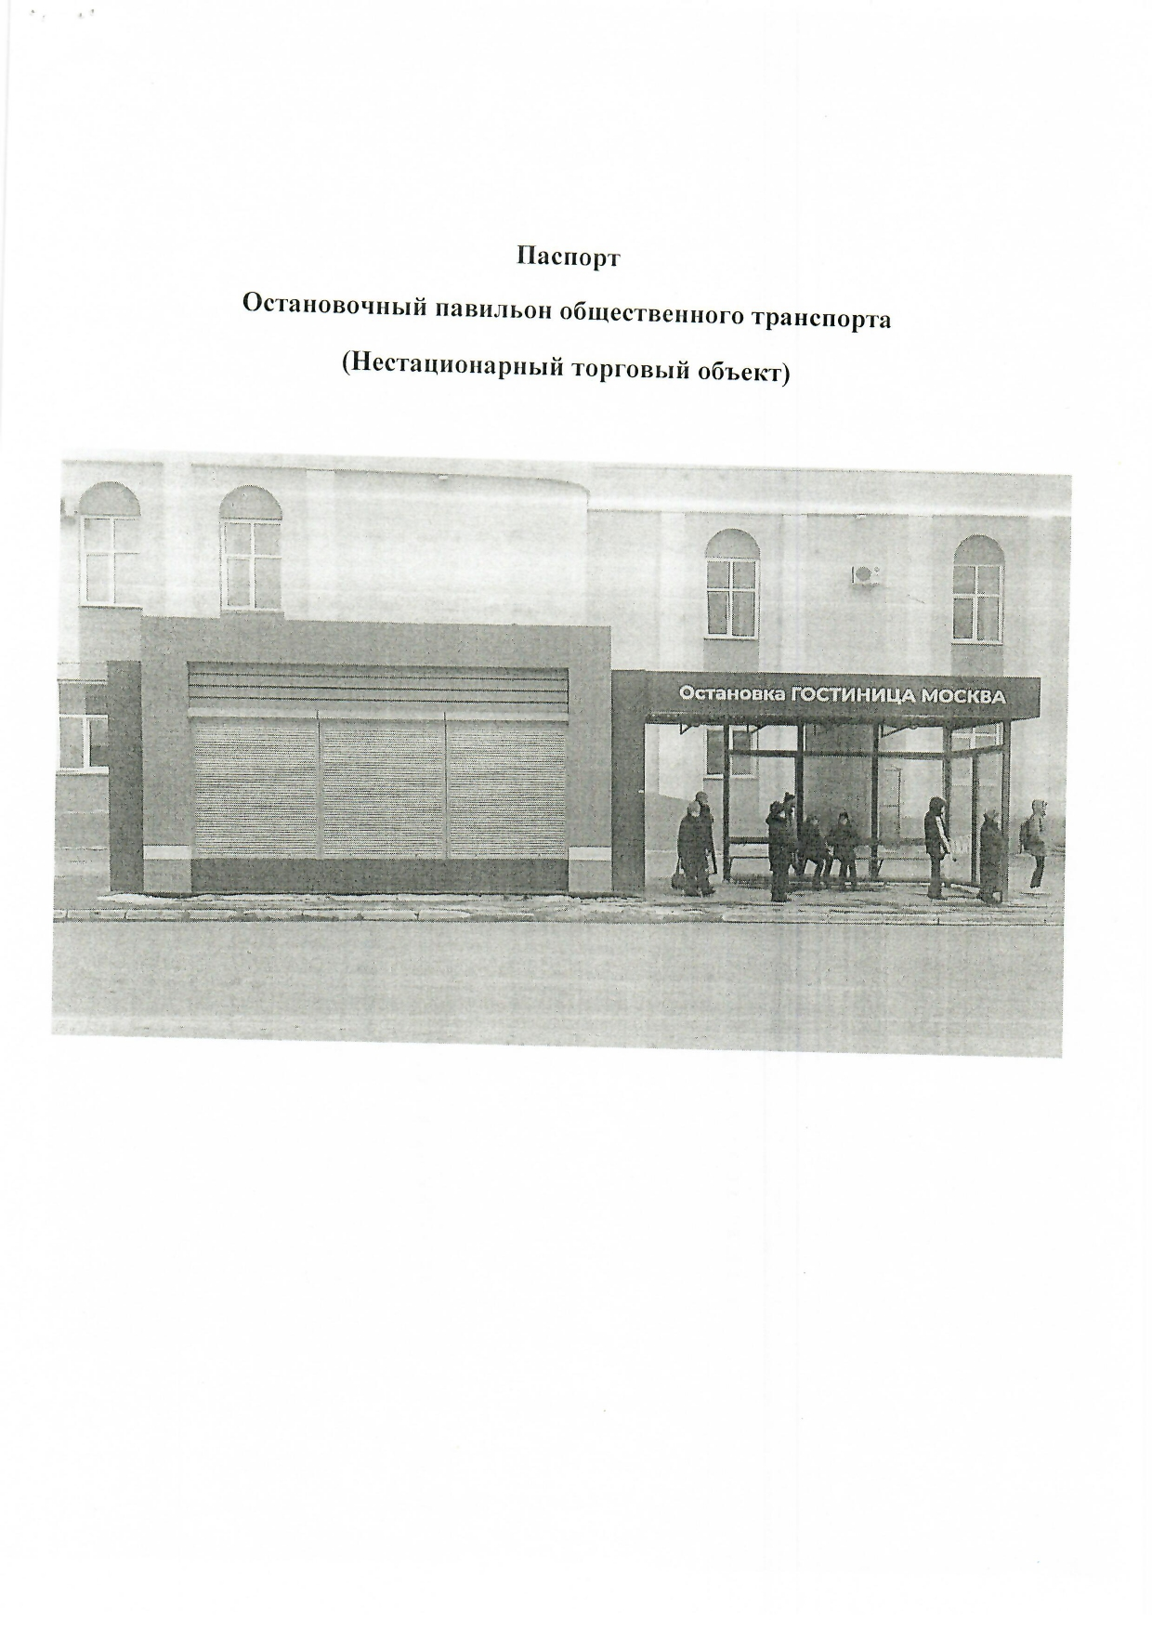

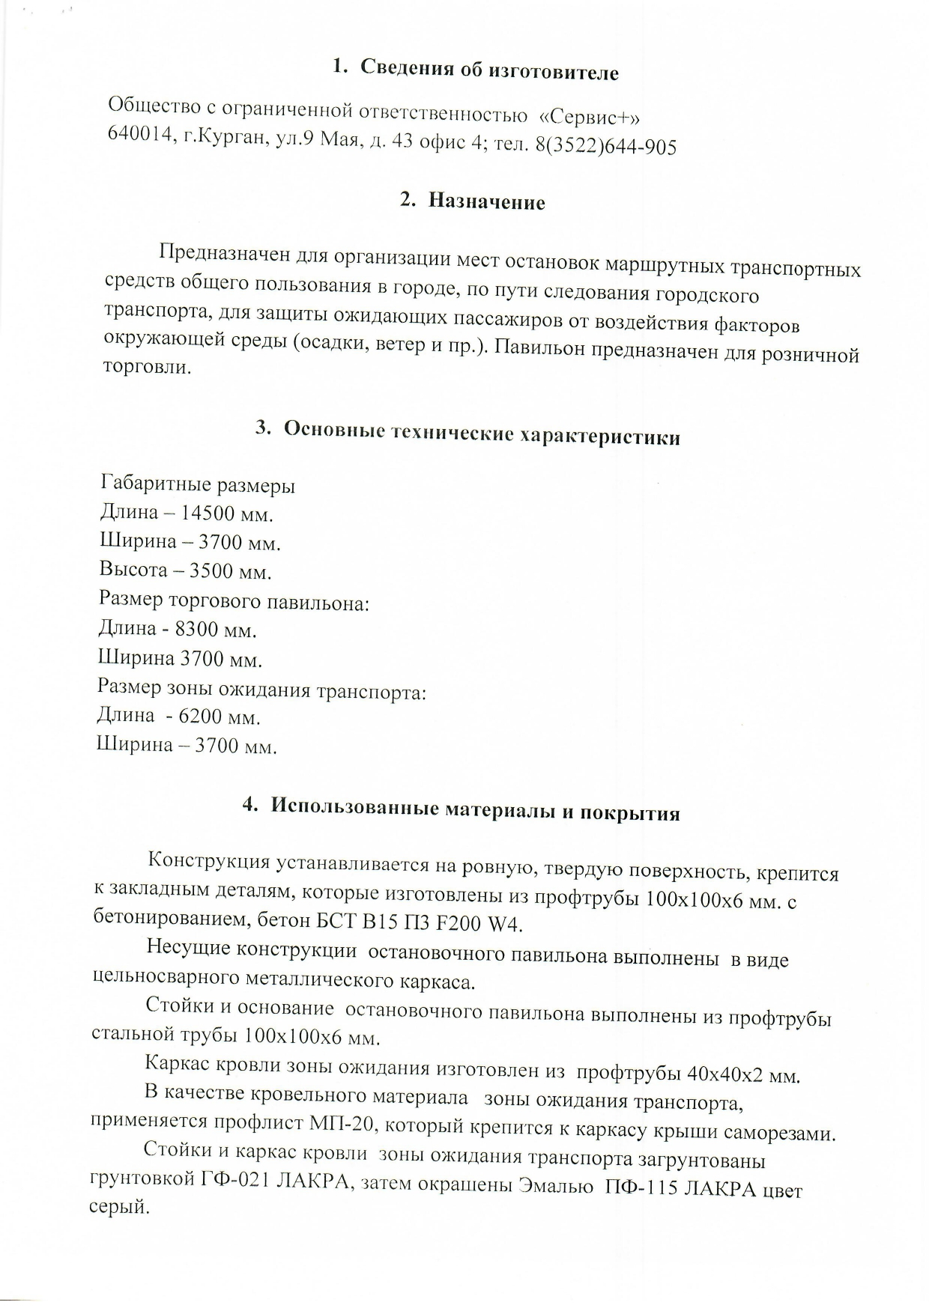

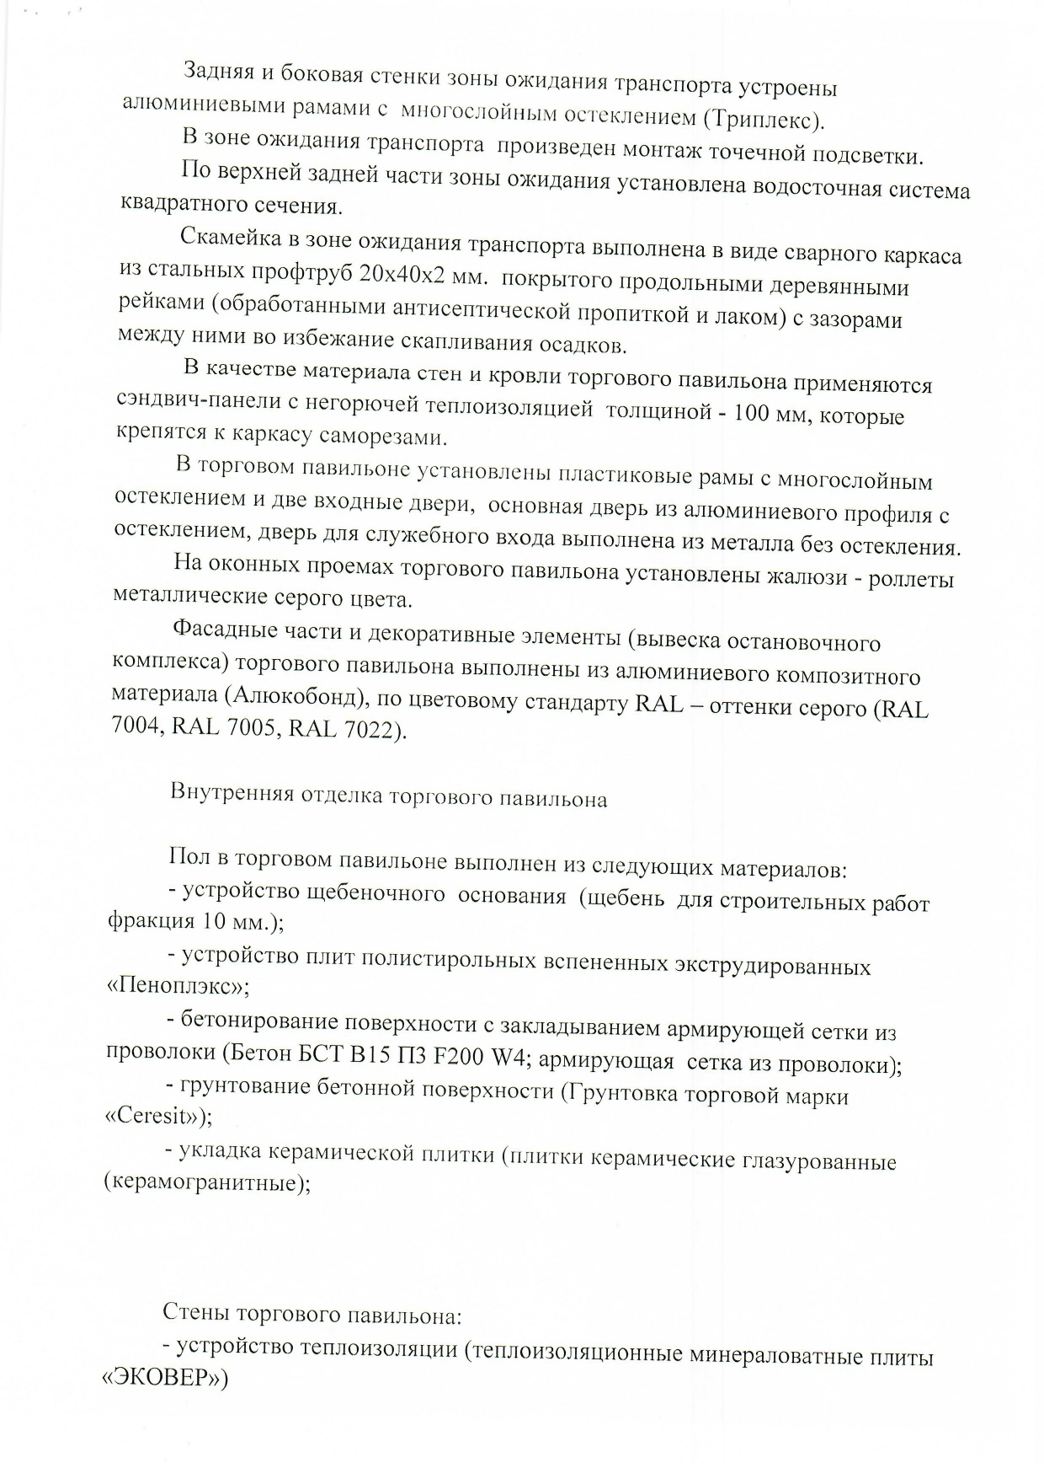

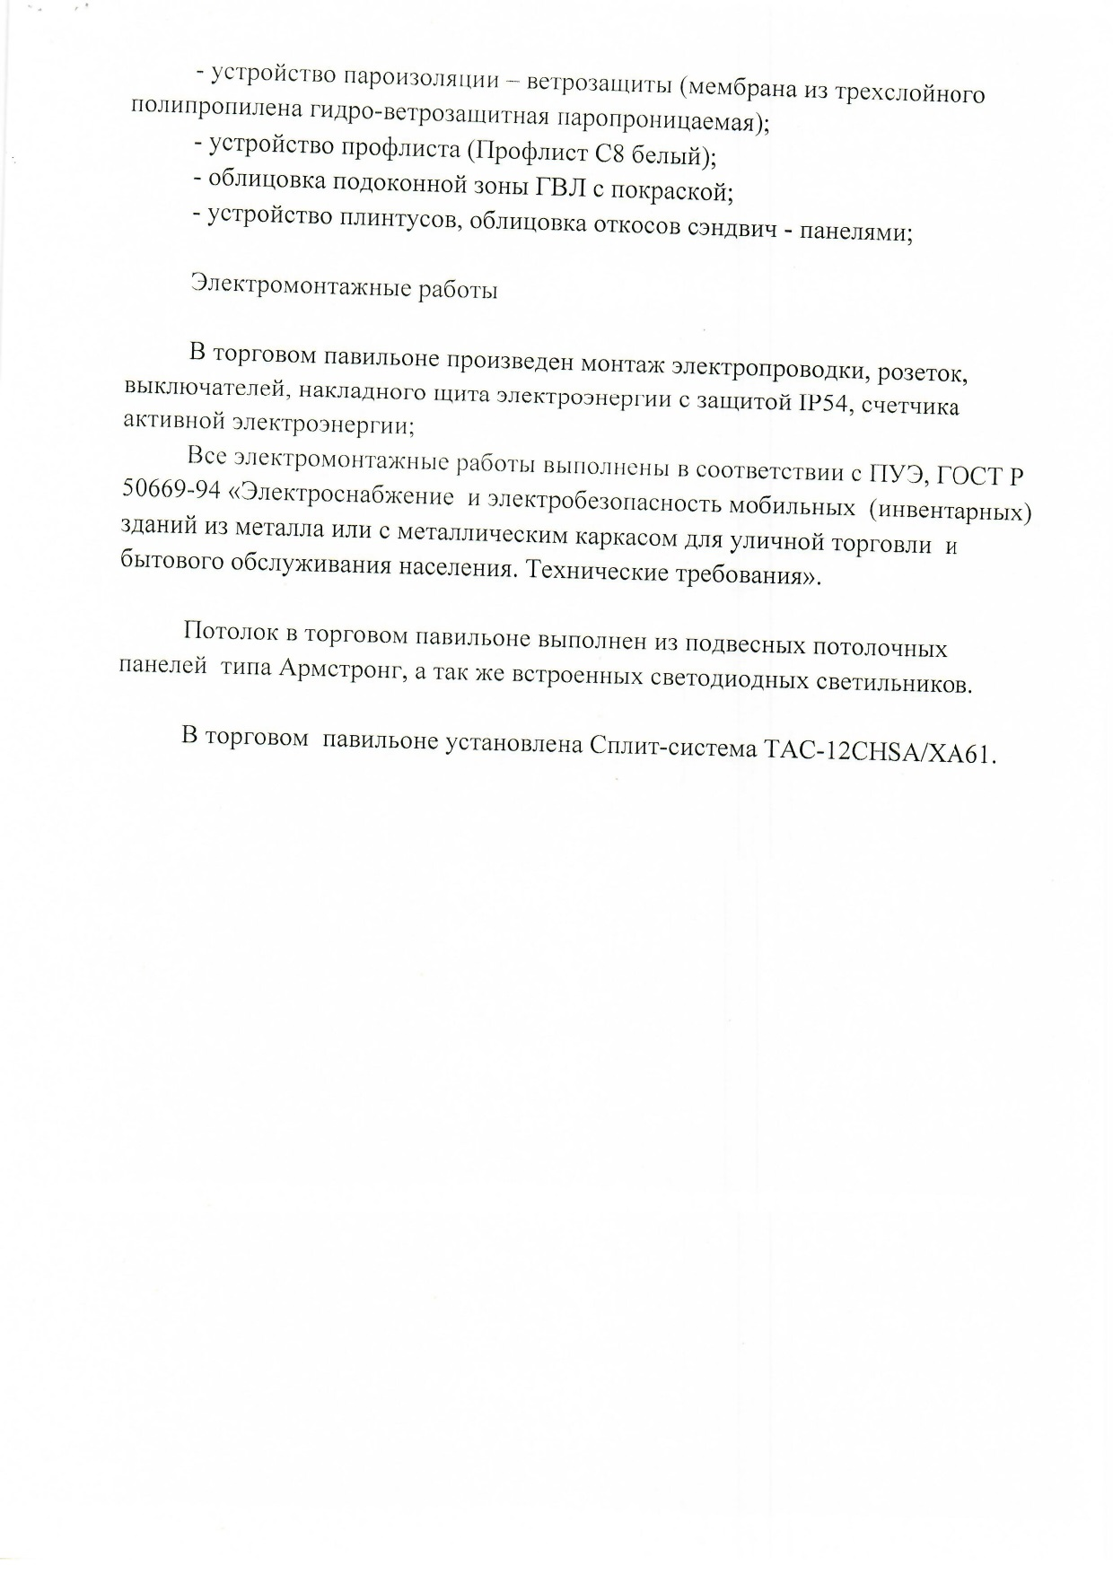

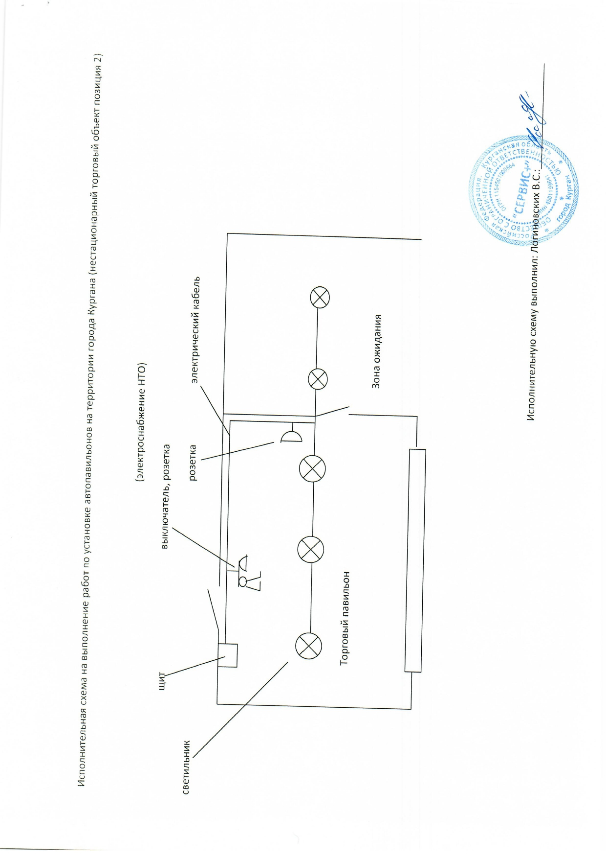

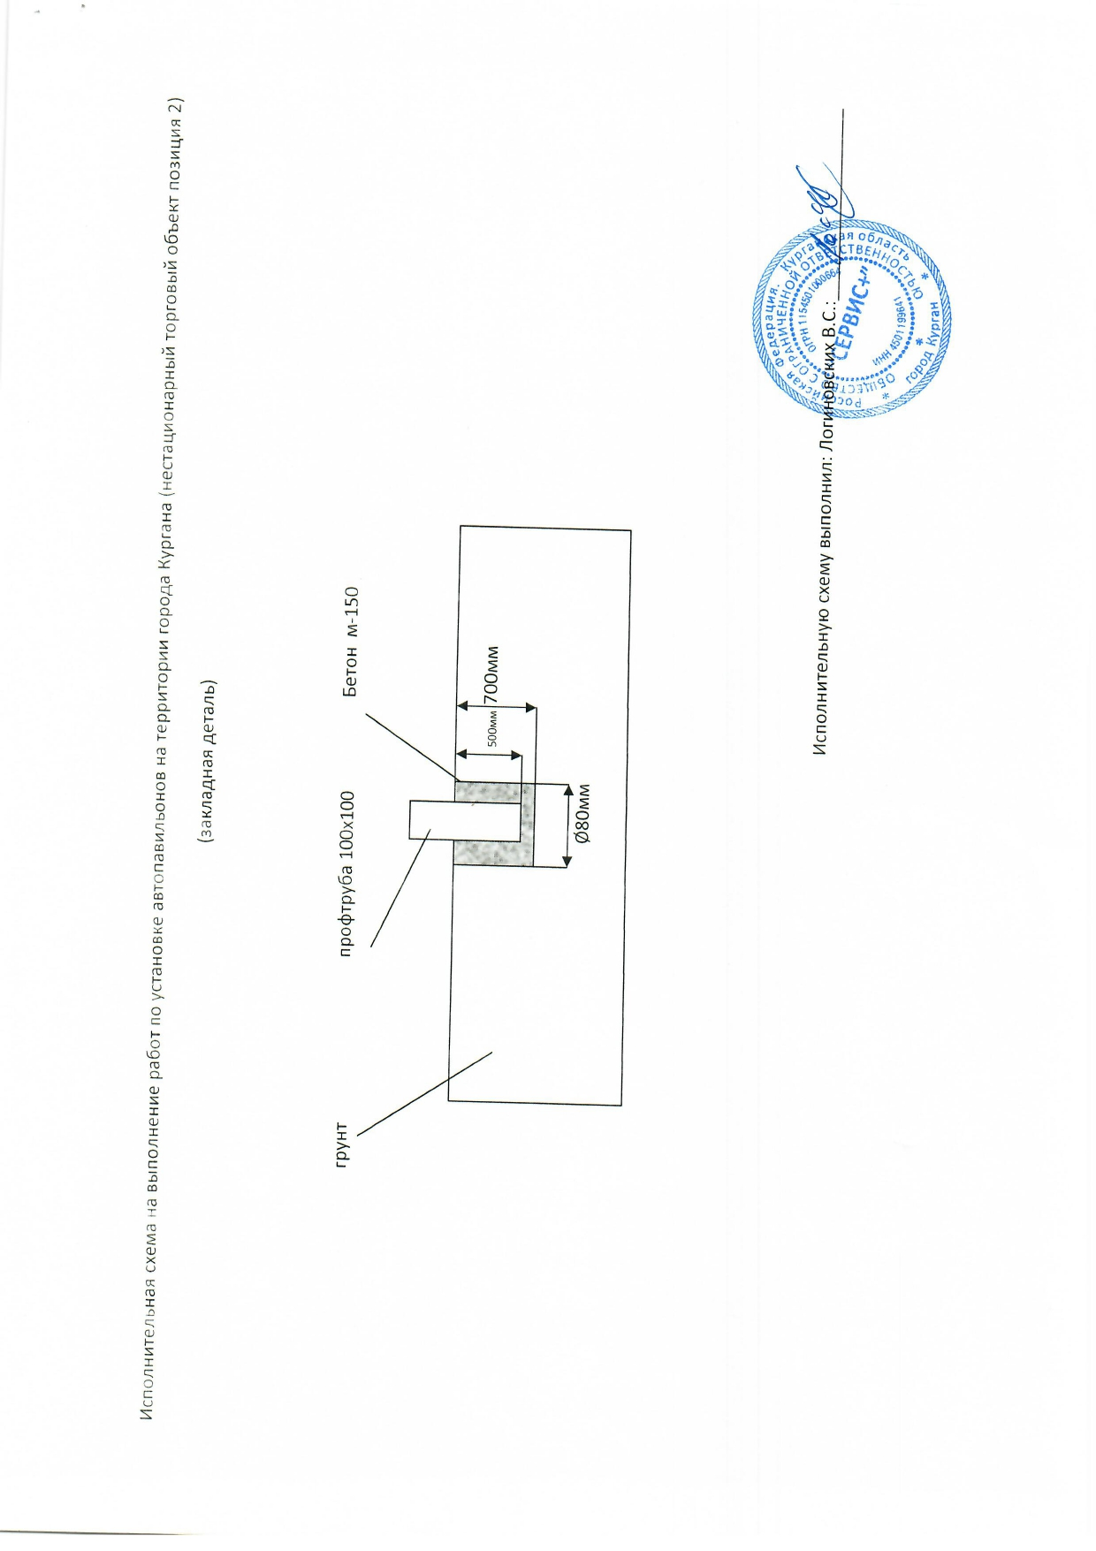

Приложение 2 к Договору №_________от «___»_____________2021г.

АКТ № _____

приёма-передачи

нестационарного торгового объекта,

являющегося муниципальным имуществом

г. Курган "___"___________ 2021г.

Департамент экономического развития, предпринимательства и торговли Администрации города Кургана, в лице директора Департамента Ивановой Ульяны Сергеевны, действующего на основании Положения о Департаменте, утвержденного решением Курганской городской Думы от 26.09.2016 г. №188, в дальнейшем Уполномоченный орган, с одной стороны и ____________________________________ именуемый в дальнейшем Субъект торговли, являющиеся сторонами договора **на размещение нестационарного торгового объекта,** **являющегося муниципальным имуществом** от_________ № ___, руководствуясь положениями данного Договора, подписали настоящий Акт о нижеследующем:

1. Уполномоченный орган передаёт, а Субъект торговли принимает НТО общей площадью **______** кв.м, расположенный по адресу: ____________в соответствии с условиями договора, техническими характеристиками, являющимися приложением к настоящему договору.

2. Характеристики Объекта:

2.1. Общая площадь: **_** кв.м.

2.2. Адрес:_________.

2.3. Вид объекта: ______.

2.4. Дополнительные требования к Объекту при его использовании по назначению: для осуществления торговой деятельности со специализацией «__________________________».

2.5. Оборудование помещения:

2.5.1. Инженерные системы и коммуникации: ________ (исправно/неисправно).

2.5.2.____________________________________________________________________________________________________________________________________________________________.

3. Объект передаётся в исправном состоянии и без повреждений, комплектность НТО проверена и соответствует паспорту объекта.

4. Выявленные при приемке-передаче недостатки Объекта__________________ ___________________________________________________________________________________.

5. Стороны претензий к передаваемому НТО и друг к другу не имеют.

6. Настоящий Акт составлен в двух экземплярах, имеющих равную юридическую силу, по одному для каждой из Сторон.

|  |  |
| --- | --- |
|  |  |
| Директор Департамента  экономического развития,  предпринимательства и торговли  Администрации города Кургана  ___________________ /У.С. Иванова/ | ________________/______/ |

**Приложение 2**

**к аукционной документации**

|  |  |
| --- | --- |
| Штамп предприятия  Или фирменный бланк | В комиссию по проведению торгов  на право заключения договора  на размещение нестационарного  торгового объекта, являющегося муниципальным имуществом |

**ЗАЯВКА**

**на участие в электронном аукционе**

**на право заключения договора на размещение нестационарного торгового объекта, являющегося муниципальным имуществом**

**ЛОТ №___________________________________________________**

**Место размещения нестационарного объекта _________________________________________**

**______________________________________________________________________________________________________________________________________________________________________**

«___»________________г.

Полное наименование заявителя с указанием организационно-правовой формы (для юридического лица)

_____________________________________________________________________________

Полный почтовый адрес________________________________________________________

Телефон __________________________________ факс_______________________________

Государственный регистрационный номер_________________________________________

Фамилия, имя, отчество, паспортные данные, сведения о месте жительства

(для индивидуального предпринимателя)

_________________________________________________________________________________________________________________________________________________________________________________________________________________________________________________________,

изучив документацию об аукционе и проект договора на размещение нестационарного торгового объекта (далее – Договор), мы выражаем готовность принять участие в электронном аукционе на право заключения Договора на размещение нестационарного торгового объекта, являющегося муниципальным имуществом _____________________________________________, расположенного по адресному ориентиру: ________________________________________________________________________________

площадью______________________кв.м,

номер лота ______________.

Заявитель ______________________________________________________________________

(наименование, ФИО)

- в случае признания победителем аукциона обязуется заключить договор на размещение нестационарного торгового объекта (далее - Договор) в соответствии с условиями и требованиями, установленными в аукционной документации;

- в случае признания участником аукциона, сделавшим предпоследнее предложение о наибольшей цене права заключения Договора и уклонения победителя аукциона от заключения Договора обязуется заключить Договор в соответствии с условиями и требованиями, установленными в аукционной документации.

Заявитель Подтверждает свое согласие, а также согласие представляемого лица на обработку персональных данных.

Заявитель гарантирует полноту и достоверность сведений, представленных в заявке, и обязуется безусловно соблюдать условия проведения аукциона.

Руководитель (уполномоченное лицо) участника аукциона

________________________ ________________________ _________________________

(должность) (подпись) (фамилия, имя, отчество)

**М.П.**

_________________________

**Приложение 3**

**к аукционной документации**

В комиссию по проведению торгов

на право заключения договора

на размещение нестационарного

торгового объекта, являющегося муниципальным имуществом

от _________________________________________________

(наименование юридического лица,

ФИО индивидуального предпринимателя)

____________________________________________________

_____________________________________________________

(идентификационный номер налогоплательщика)

_____________________________________________________

(номер свидетельства о государственной регистрации

и постановке на налоговый учет)

_____________________________________________________

( когда и кем выдано)

юридический адрес или сведения о регистрации

по месту жительства: __________________________________

___________________________________________________

телефон _____________________________________________

**ЗАЯВЛЕНИЕ**

**об отсутствии решения о ликвидации заявителя - юридического лица,**

**об отсутствии решения арбитражного суда о признании заявителя – юридического лица, индивидуального предпринимателя банкротом и об открытии конкурсного производства, об отсутствии решения о приостановлении деятельности заявителя в порядке, предусмотренном Кодексом Российской Федерации об административных правонарушениях, об отсутствии задолженности по обязательным платежам в бюджет города Кургана за предыдущий календарный год**

Сообщаю(ем), что в отношении_________________________________________

__________________________________________________________________

(наименование юридического лица или фамилия, имя, отчество индивидуального предпринимателя)

1. не проводится ликвидация и отсутствует решение арбитражного суда о признании банкротом и об открытии конкурсного производства;
2. на день подачи настоящей заявки в порядке, предусмотренном Кодексом Российской Федерации об административных правонарушениях, деятельность не приостановлена;
3. отсутствие у участника аукциона задолженности по обязательным платежам в бюджет города Кургана за предыдущий календарный год

__________________ ________________________________ _____________________

(Ф.И.О.) (должность (при наличии)) (подпись)

Печать (при наличии)

________________________